 

Vaja 6.5. Spolna zloraba

Marta je zelo vesela, ker bo s sodelavci iz zaposlitvenega centra, kamor hodi zadnjih 20 let, praznovala 60. rojstni dan. Dan zabave, medtem ko s sodelavci uživa v predjedi opazi, da se roka dotika njene zadnjice. Obrne se in vidi, da ji je Antonio, njen novi negovalec, zelo blizu. Presenečena je in zmedena. Ko pride domov, joka, ker jo zelo skrbi, da bi Antonio kaj takega ponovil.

 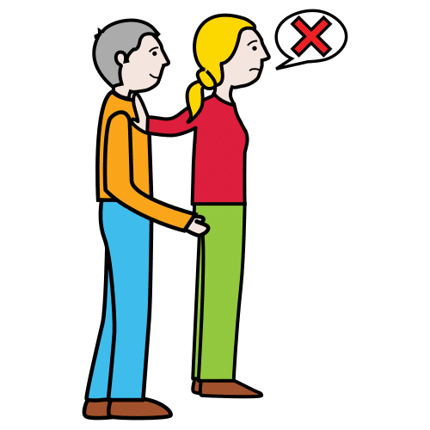



**Katero od teh bi lahko bilo nasilno ravnanje?**

Mentor AAWID izpostavi različne situacije in odločiti se mora ali gre za nasilno ali nenasilno ravnanje. Sledila bo interaktivna razprava.

1. Mario se sreča s prijateljico Klavdijo, ki je že dolgo ni videl. Zelo je vesel in jo močno objame.
2. Mario in Klavdija sta par že 10 let. Zelo se imata rada, pogosto se poljubljata. Danes, ko sta se srečala po službi, je Klavdija dala Mariju velik poljub.
3. Klavdija gleda televizijo v sobi svojega doma. Poleg nje sedi negovalec in ji položi roko na stegno.

**Opomba:** Po identifikaciji nasilnih vedenj se zdi primerno udeležence prositi naj predlagajo ustrezno alternativo.